试 验 报 告

试验名称：撕破强力

主检： | 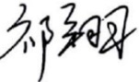 | 日期： | 2021年4月1日
审核： |  | 日期： | 年月日
批准： |  | 日期： | 年月日

北京光华荣昌汽车部件有限公司实验室

声 明

⑴ 报告无检测机构“实验室”章无效。
⑵ 报告无主检、审核、批准人签字无效。
⑶ 报告涂改无效
⑷ 复制报告未重新加盖“实验室”章无效。
⑸ 对检测报告若有异议，请收到报告后15个工作日内通知主检人。
⑹ 送样检测仅对样品负责。
⑺ 电子版报告无安全密码无效。

试验单位：北京光华荣昌汽车部件有限公司实验室
地 址：北京市昌平区流村镇工业园区
电 话： (010) 60793358-5711 邮 编：102200

样品名称 | NM100 | 车 型 | H4-GTL
样品件号 | / | 样品数量 | 10件
委托单位 | 座椅造型部 | 生产单位 | /
送 样 者 | 马新雷 | 送样日期 | 2021年3月24日
试验地点 | 北京光华荣昌汽车部件有限公司实验室 | 试验日期 | 2021年3月29日
试验项目 | 撕破强力
试验标准 | GB/T 3917.3-2009
试验目的 | 量产品
试验结果 | 经检验所送样品所检验项目符合要求
备 注

一、试验条件
试验时间： | 2021年3月29日—2021年3月29日
试验地点： | 北京光华荣昌汽车部件有限公司实验室
试验人员： | 祁翔
环境温/湿度： | 温度：23℃；湿度：52 %
二、试验仪器设备
序号 | 设备名称 | 设备编号 | 规格型号 | 厂家 | 精度 | 有效期
1 | 拉力试验机 | N-074 | QT-1176 | 高泰检测仪器有限公司 | ±0.5% | 2021年6月18日
2 | 直角尺 | L-095 | 500mm | 500mm | 1mm | 2021年12月20日
三、试验方法及评价标准
1、试验方法
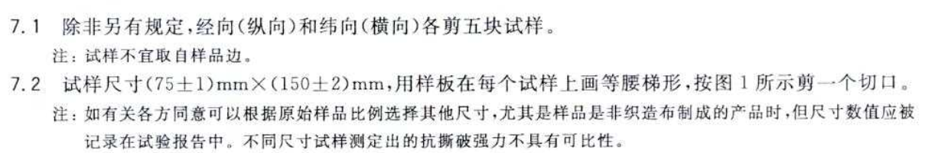
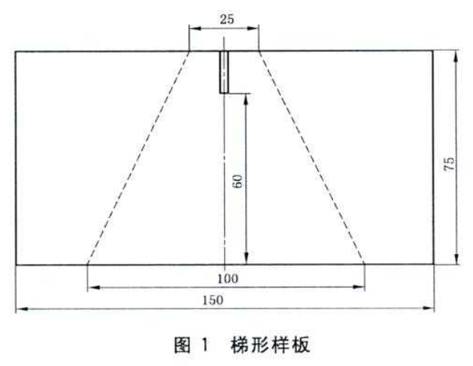
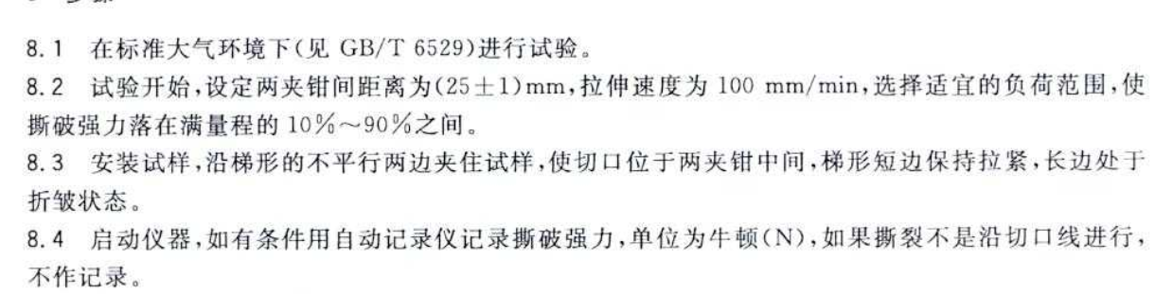
2、评价标准
≥100N
四、标准偏离
1、标准偏离
无
五、试验结果
1、试验结果
样品名称 | 样品编号 | 方向 | 检测结果(N)
NM100 | 055-001 | 经向 | 200.78
NM100 | 055-002 | 经向 | 218.38
NM100 | 055-003 | 经向 | 215.54
NM100 | 055-004 | 经向 | 196.80
NM100 | 055-005 | 经向 | 227.74
NM100 | 平均值 |  | 211.85
NM100 | 055-006 | 纬向 | 210.30
NM100 | 055-007 | 纬向 | 181.70
NM100 | 055-008 | 纬向 | 253.80
NM100 | 055-009 | 纬向 | 214.24
NM100 | 055-010 | 纬向 | 197.32
NM100 | 平均值 |  | 211.47

2、结果照片
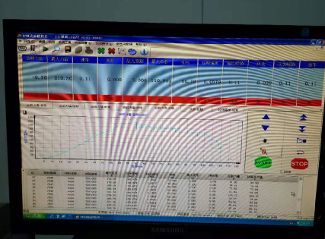
3、试验结论
合格
备注: 合格: 达到要求; 不合格: 未达到要求; 不评价:未提供评价标准:
六、试验照片
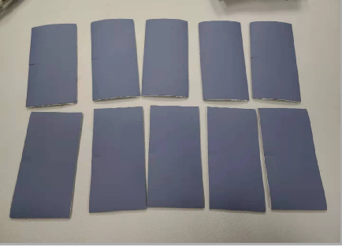
来样照片
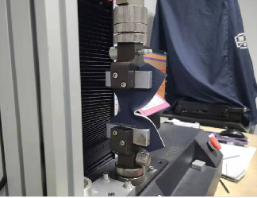
试验中
 | 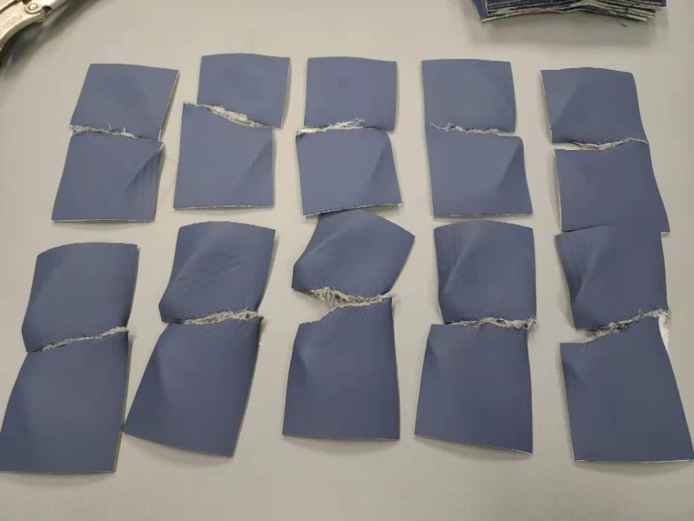
试验前 | 试验后
附录：样品情况表
项 目 | 样品情况
车辆名称、型号、商标 | H4-GTL
车辆类型 | /
车辆生产厂 | /
样品名称 | NM100
规格型号
结构 | /
材料名称 | /
正面颜色 | /
**报告结束**

